INDICAÇÃO Nº 3438/2017

Sugere ao Poder Executivo Municipal a roçagem e limpeza de área pública no Jd. Mariana, localizada entre as empresas Concrebom e Concrebras, neste município.

Excelentíssimo Senhor Prefeito Municipal,

Nos termos do Art. 108 do Regimento Interno desta Casa de Leis, dirijo-me a Vossa Excelência para sugerir que, por intermédio do Setor competente, seja realizada a roçagem e limpeza de área pública no Jd. Mariana, localizada entre as empresas Concrebom e Concrebras, neste município.
Justificativa:

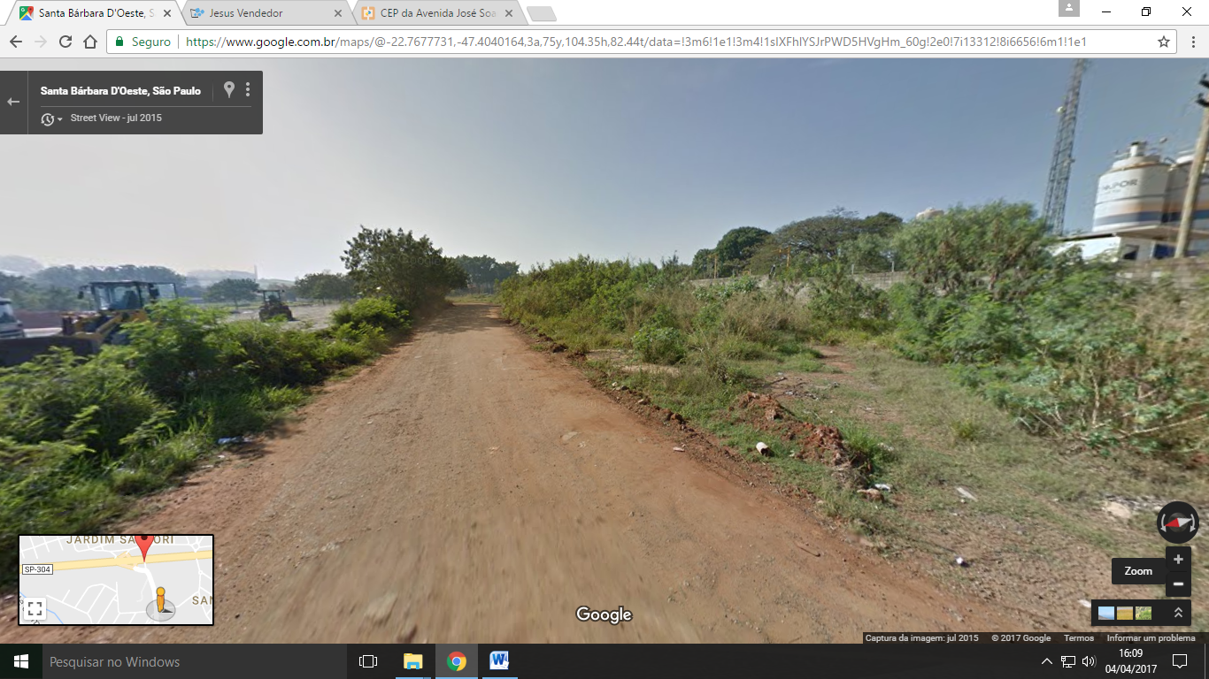

Munícipes procuraram por este vereador solicitando a roçagem e limpeza no referido local, devido ao mato alto, ocasionando aparecimento de animais peçonhentos, o que coloca em risco a população. Este é um pedido não somente deste vereador, mas de todos os moradores do bairro Jardim Mariana que pedem com urgência que o problema seja resolvido o mais rápido possível.

Plenário “Dr. Tancredo Neves”, em 04 de abril de 2.017.

JESUS VENDEDOR

-Vereador / Vice Presidente-

